Convocatoria 2022 de Subvenciones a Entidades Asociativas: Barrios Zona Norte y

entorno del Vial de los Cipreses-Barrio del Cementerio

ANEXO IV. PLANOS

ZONA NORTE DE ALICANTE

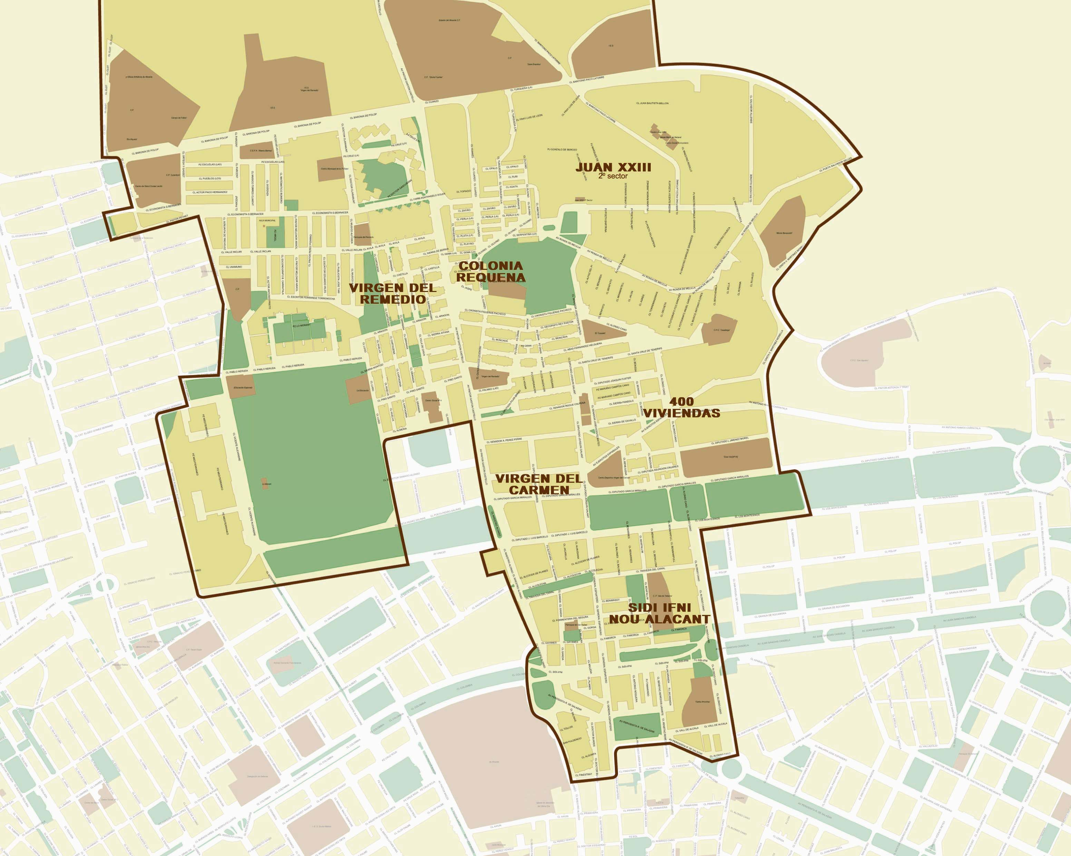

VIAL DE LOS CIPRESES-BARRIO DEL CEMENTERIO



